1. 热压A面ST5520 Hipot通讯程序修改（图1）

新增（A1~A5一样）

新增（A1=T3000,A2=T3001……A5=T3004）

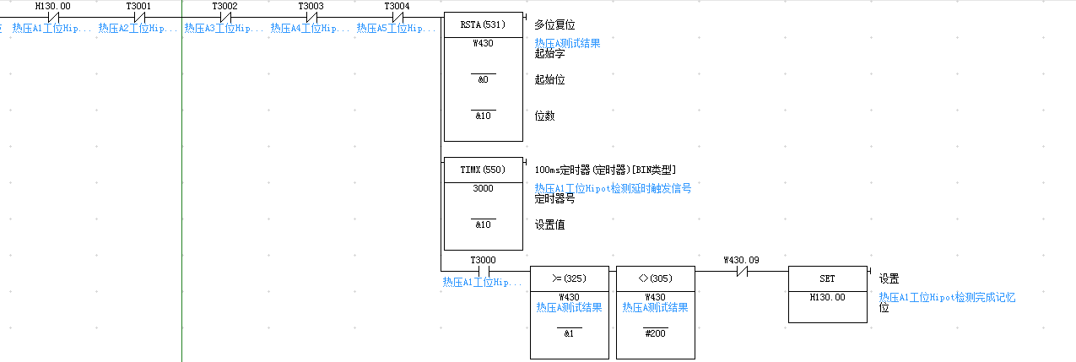

图1

2.热压B面ST5520 Hipot通讯程序修改（图2）

新增（B1=T3005,B2=T3006……B5=T3009）

新增（B1~B5一样）

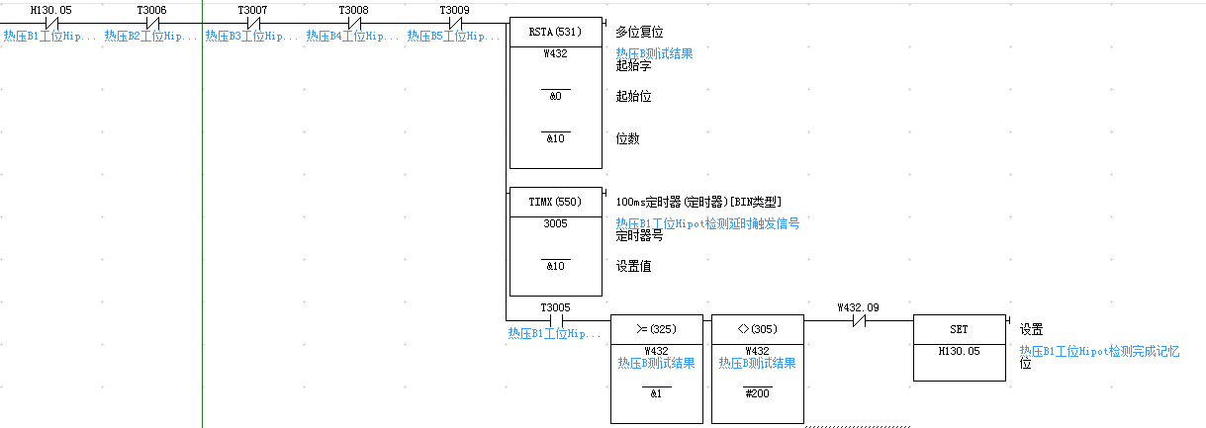

图2